Льготные профсоюзные путевки со скидкой 20% Вы можете посмотреть по данной ссылке. Информация размещена на сайте РК.
http://sverdlovskkurort.ru/ Григорьева Ирина Кимовна (343)371-09-65, 371-45-93, 371-08-61
Санаторий «Сунгуль» - скидка 10%
с/п «Обуховский» - снижение цен на 20%
с/п «У трех пещер»
***ВНИМАНИЕ!!! В приложении размещен специальный бюллетень на отдых в Абхазии на 2017 год для членов Профсоюза
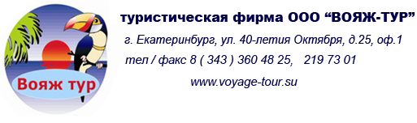
2. Ваш индивидуальный менеджер Ирина
219-73-01
Горящие туры из Екатеринбурга
обновлено: 12 декабря в 09:05
Турция из Екатеринбурга 13.12. на 12 дней и 20.12. на 8 дней от 6 500 руб.
Сочи из Екатеринбурга 13.01. на 3 дня и 15.12. на 8 дней от 7 600 руб.
о. Хайнань из Екатеринбурга 17.01. на 7 дней и 14.12. на 6 дней от 19 300 руб.
ОАЭ из Екатеринбурга 07.02. на 4 дня и 23.12. на 10 дней от 24 400 руб.
ГОА Индия из Екатеринбурга 01.02. и 21.12. на 10 дней от 24 600 руб.
Вьетнам из Екатеринбурга 19.01. и 19.12. на 13 дней от 31 500 руб.
Тайланд из Екатеринбурга 05.02. на 13 дней и 14.12. на 5 дней от 35 900 руб.
о. Пхукет из Екатеринбурга 31.01. на 12 дней и 23.12. на 14 дней от 36 200 руб.
Горящие туры из Челябинска обновлено: 12 декабря в 09:03
Сочи из Челябинска 03.01. на 7 дней и 16.01. на 8 дней от 8 300 руб.
Турция из Челябинска 23.04. и 09.05. на 7 дней от 16 900 руб.
ГОА Индия из Челябинска 13.03. на 12 дней и 30.12. на 11 дней от 24 400 руб.
ГОРЯЩИЙ в THAI ROYAL MAGIC HOTEL 3* Тайланд из Челябинска 19.12. на 12 дней от 31 500 руб.
Вьетнам из Челябинска 23.01. и 28.12. на 14 дней от 34 700 руб.
Тайланд: Паттайя из Челябинска 19.12. на 13 дней от 34 700 руб.
о. Пхукет из Челябинска 30.01. на 13 дней от 37 900 руб.
В стоимость входит: авиаперелет, проживание в отеле, трансферы, мед. страховка, питание (кроме RO)

